花博怎麼玩 手機就能行動導覽！
記者 周文凱／北市報導
2010年台北國際花卉博覽會即將於11月6日登場，總共包括圓山公園、美術公園、新生公園及大佳河濱四大展區。為了提供優質的導覽服務，台北市政府也與花博贊助商中華電信獨家合作，打造花博場館的各項無線應用與行動導覽服務，提供參觀民眾最方便快捷的場館資訊。
全區花卉、場館介紹的行動導覽服務
長達6個月展期的花博，至少會有3,300種品種、3,297萬株植栽被展示，更有各式主題展館分布在廣闊的花博展區。為了讓民眾更清楚瞭解展出花卉的相關資訊，進入花博展區後，可以利用中華電信提供的全區花卉、場館介紹的行動導覽服務；其中包括了語音導覽、QR Code導覽和「智慧型手機+ Dongle」之NFC導覽三種方式。 語音導覽提供中、英、日三種語言的版本，無論是中華電信客戶或者是其他電信業者客戶都可使用。中華電信行動電話客戶可以透過手機直撥「52288」使用關於花卉或館區的語音導覽服務，收費方式以網內互打計費，當天最高上限只收100元；市話或其他電信業者客戶則可於11月花博正式營運後撥「0928000528」使用語音導覽，收費方式依照其網外或市話撥行動計價。

此外，使用內含QR Code解碼軟體的照相手機，就能讀取展區內所有說明牌上的QR Code，不管是多罕見的稀有花卉或不可錯過的展館設計意涵，一機在 手就可以解開所有秘密。

而使用CHT8000+、HTC Hero (Android 2.1版)、HTC Desie、HTC Legend、Samsung i9000、Sony Ericsson X10、Sony Ericsson X10 Mini等機型的手機使用者，都可以透過藍芽和搭配的NFC Dongle連接起來，在花博園區內用Dongle感應展區內的導覽標籤，就可以在手機上取得更詳細、深入的花卉與園區導覽資訊。

「hiPage 搜go!」改版 新增花博導覽服務
除了上述的導覽方式，中華電信旗下的中華黃頁公司也將旗下導覽軟體「hiPage 搜go!」進行改版，新增花博導覽分類；不管是iOS平台或是Android平台，均可下載使用，輕鬆掌握花博四大展區的導覽資訊。iOS裝置使用者可以透過App Store下載，而Android用戶除了利用Android Market下載外，也可利用中華電信Hami或遠傳S市集安裝。
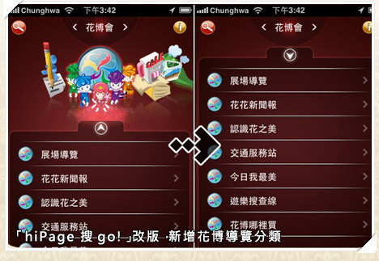

如欲知道更多中華電信花博活動網站：請參考此網站請按此
如欲知道更多花博行動入口網站：請參考此網站請按此

